Міністерство освіти і науки України
Карпатський національний університет імені Василя Стефаника
Наукова бібліотека

Слова крізь вогонь
(бібліографічний дайджест)

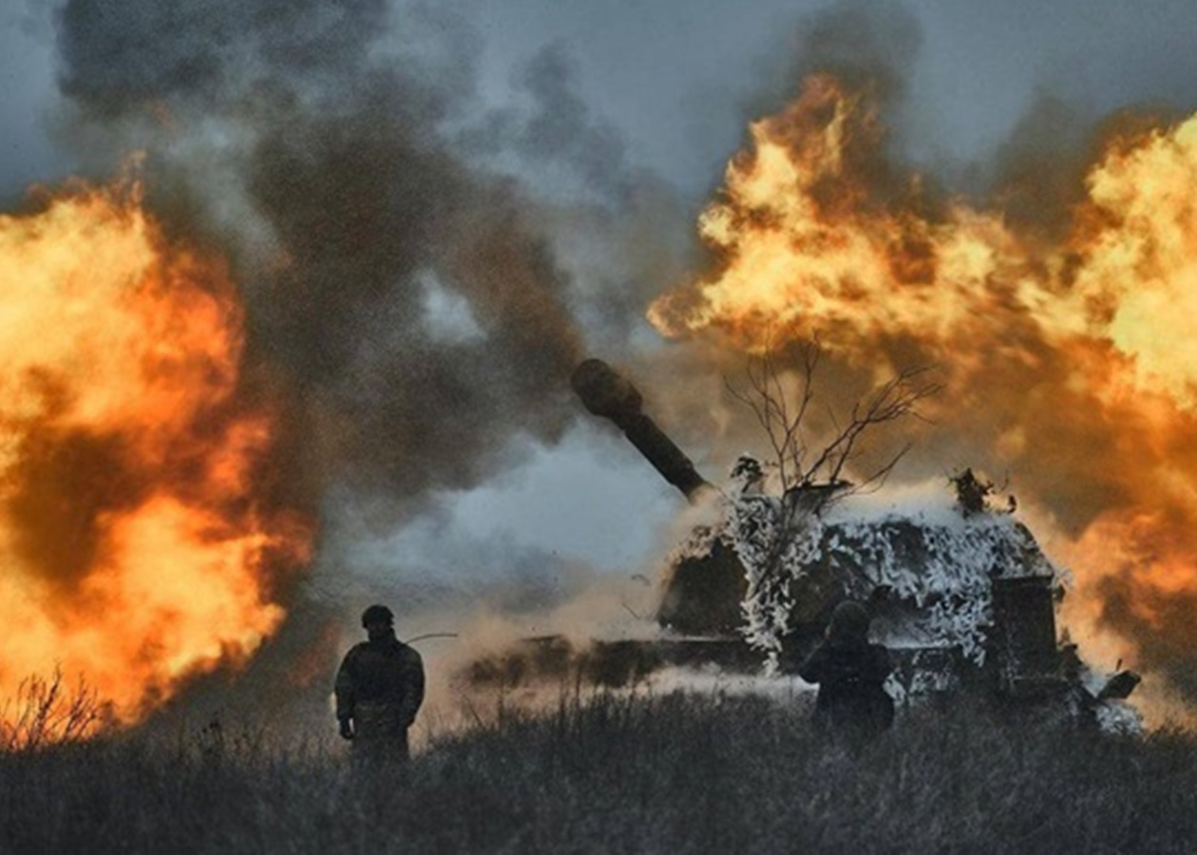

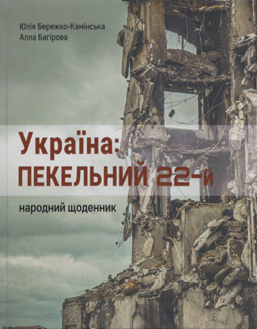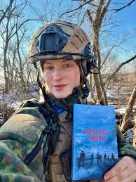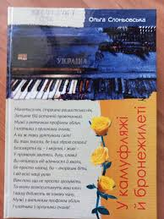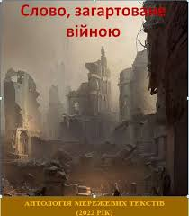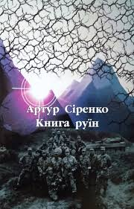

Івано-Франкіськ
2026

Укладач: Є. Ражик – провідний бібліограф інформаційно-бібліографічного
відділу Наукової бібліотеки КНУ ім. В. Стефаника

Науковий редактор: С. Олейник – заступник директора Наукової
бібліотеки КНУ ім. В. Стефаника

Відповідальний за випуск: Р. Дзумедзей – директор Наукової
бібліотеки КНУ ім. В. Стефаника

Слова крізь вогонь: бібліографічний дайджест / уклад. Є. Ражик, наук. ред. С. Олейник, відп. за вип. Р. Дзумедзей ; Наукова бібліотека КНУ ім. В. Стефаника, Інформаційно-бібліографічний відділ. – Івано - Франківськ, 2026. – 10 с.

У бібліографічному дайджесті представлені художня та документальна проза, публіцистика, поезія про російсько-українську війну, наявна у фондах Наукової бібліотеки КНУ ім. В. Стефаника.

Бо воля не дається задарма,
Її виборюють зброєю й завзяттям,
У битвах гинуть, вибираючись з ярма,
Кров’ю вирощують на полі битви квіти браття.
О. Рубаняк

В Україні триває війна, найстрашніша і найжорстокіша в ХХІ столітті. Війна в самому центрі Європи. Війна, яка має всі ознаки жорстоко геноциду українського народу.
Важке випробування випало нам: підступний та жорстокий ворог прийшов на нашу землю, щоб зламати наш волелюбний козацький дух, розтоптати та спалити все святе для нас.
Життя країни розділилось на «до» і «після», і воно вже ніколи не буде колишнім. Захищаючи територіальну цілісність та незалежність України, полягли найкращі сини і доньки України, і найкращі ж продовжують наразі тримати оборону на різних фронтах. Багато сил і віри треба нам мати, аби здолати ворога, а потім відбудувати зруйноване, щоб ми та наші діти жили у вільній, квітучій Україні.
У бібліографічному виданні презентується художня та документальна проза, публіцистика, поезія про російсько-українську війну, наявна у фондах Наукової бібліотеки КНУ ім. Василя Стефаника.
Матеріал розміщений в алфавітному порядку за прізвищами авторів та назвами публікацій.
Бібліографічний опис та скорочення слів здійснено відповідно до чинних в Україні стандартів.

- Батіг М. На вістрі кулі / М. Батіг. – Івано-Франківськ : Місто НВ, 2023. – 88 с.
- Бережко-Камінська Ю. Україна: пекельний 22-й : народний щоденник / Ю. Бережко-Камінська, А. Багірова. – К. : Артіль, 2023. – 320 с.
- Бура Д. Місто-герой Чернігів / Д. Бура. – Х. : Фоліо, 2022. – 219 с.
- Війна 2022: щоденники, есеї, поезія : антологія. – Львів : Вид- Старого Лева, 2023. – 440 с.
- Вільчинський О. У степу під Авдіївкою : роман / О. Вільчинський. – Тернопіль : Богдан, 2025. – 208 с.
- Вівчарик Н. Мілітарна тематика в сучасній українській літературі: історичні виклики і художня реальність / Н. Вівчарик, С. Джердж // Прикарпатський вісник НТШ. Слово. – 2024. – № 20. – С. 130-140
- Воєнний стан: антологія / куратори вид. Є. Лопата, А. Любка, літ. ред. О. Бойченко Р. Дзик, передм. В. Залужного. – 3-тє вид. – Чернівці : Меридіан Черновіц, 2024. – 368 с.
- Волосянко І. В. Події російсько-української війни в антимілітарній прозі сучасних українських авторів: крізь призму антиколоніальної критики / І. В. Волосянко // Прикарпатський вісник НТШ. Слово. – 2022. – № 17. – С. 372– 380.
- Волянська Л. Вибрані поезії / Л. Волянська ; з англ. пер. У. Глинчак // Всесвіт. – 2025. – № 9-12. – С. 60–66.
- Ґрещук В. Ми зустрінемось там, де не буде війни … : зб. поезій /
В. Ґрещук. – Івано-Франківськ : НАІР, 2022. – 152 с.
- Деркачова О. Вони знають щось більше за нас: поезія / О. Деркачова. – Брустури : Дискурс, 2024. – 160 с.
- Деркачова О. Сповідь на вервиці : поезія / О. Деркачова. – Брустури : Дискурс, 2024. – 160 с.
- Деркачова О. Серце : поезія / О. Деркачова – Дискурсус : Брустури, 2023. – 84 с.
- Добко Т. На мить війнуло надією... / Т. Добко // Літературна Україна. – 2025. – № 4. – С. 15.
- Жадан С. Інтернат : роман / С. Жадан. – Чернівці : Меридіан Черновіц, 2017. – 336 с.
- Журналісти на війні. Документальні дослідження, хронікальний літопис, аналітика / упоряд. М. Сорока. – 2-ге вид., перероб. і доп. – Харків : Фоліо, 2022. – 446 с. : іл. – (Сер. «Воєнні щоденники»).
- Забужко О. Найдовша подорож / О. Забужко. – К. : Комора, 2023. – 160 с.
- "Запам'ятай: ні росіяни, ні білоруси – нерукопожатні" : свідчення про окупацію с. Юр'ївка на Чернігівщині / [інтерв'ю записала і підготувала до друку О.Воробєй] // Український історичний журнал. – 2023. – № 3. – С. 30–48.
- Звитяжці / упор. І.Чмелик, О.Деркачова. – Брустури : Дискурсус, 2024. – 160 с.
- "... кадирівці ходять по будинках, кидають гранати у підвали, ріжуть людей і ґвалтують": (не)відома історія окупації смт Бородянка навесні 2022 р. / [інтерв'ю записала та підготувала до друку С. Маховська] // Український історичний журнал. – 2024. – № 3. – С. 43–57.
- Київ. Жінки. Війна : збірка спогадів і роздумів жінок про життя в столиці у період повномасштабного вторгнення / упор. М. Іванцова. – К. : Артіль, 2023. – 225 с.
- Кілар А. Майорчак Микола. "Бог, Україна, Сім'я" / А. Кілар. – Львів, 2024. – 264 с.
- Книга пам’яті. Променем сонця = A Memorial Book. Forever in the Sun’s Rays / ред. та упоряд. Р. Романюк. – Львів : Мульти Арт, 2025. – 191 с.
- Кобута С. С. Актуалізація публіцистики Івана Багряного та Джорджа Орвелла в контексті російсько-української війни / С. С. Кобута // Прикарпатський вісник НТШ. Слово. – 2022. – № 17. – С. 209–217.
- Ковалів Ю. Воєнна муза Олекси Бика / Ю. Ковалів // Літературна Україна. – 2025. – № 12. – С. 10–11.
- Ковалів Ю. Мілітарна правда Ярини Чорногуз / Ю. Ковалів // Літературна Україна. – 2025. – № 6. – С. 6.
- Коскін В. Бо Воля - наша Віра : вірші / В. Коскін // Літературна Україна. – 2025. – № 5. – С. 20.
- Крутов В. В. Шлях твоєї перемоги. Слово до воїна по духу та нездоланній дії / В. В. Крутов. – К. : Генеза, 2024. – 104 с. – (Сер. «На шляху до істини»).
- Кручик І. Двомовні вірші про війну в Україні : [про книжку польської письменниці Малґожати Божешковської "Odlamki / Rok pierwszy / Уламки. Рік перший / пер. з пол. Н. Бельченко. Люблін, 2025] / І. Кручик // Літературна Україна. – 2025. – № 7. – С. 18.
- Кручик І. Одеса воєнної пори / І. Кручик // Літературна Україна. – 2024. – № 21-22. – С. 18
- Кручик І. Сповіді тимчасово переміщених / І. Кручик. – Рец. на кн.: "Українці в Польщі : історія порятунку". Твори фіналістів та переможців однойменного міжн. конкурсу док. прози / ред.-упоряд. Ю. Бережко-Камінська. К. : Саміт-Книга, 2023 // Літературна Україна. – 2025. – № 6. – C. 18
- Кручик І. У Бородянці, де стріляли по Кобзарю / І. Кручик : [про книгу В. Євтушенко "Відрядження в пекло". Біла Церква, 2024] // Літературна Україна. – 2025. – № 8. – С. 6.
- Кручик І. Форпост на Азові / І. Кручик. – Рец. на кн.: Порт Маріуполь: історія форпосту на сході Європи : [про військову звитягу оборонців Маріуполя і морського порту]. К. : АртЕк, 2024 // Літературна Україна. – 2025. – № 5. – С. 8
- Кручик І. Чекання й оплакування / І. Кручик – Рец. на кн.: Стоміна О. Лірика маріупольських бомбосховищ. К. : А-ба-ба--га-ла-ма-га, 2025 // Літературна Україна. – 2025. – № 5. – С. 8.
- Курков А. Щоденник агресії / А. Курков. – Х. : Фоліо, 2022. – 255 с.
- Лазо С. "Рожева мрія". Або вірші про незламність / С. Лазо // Літературна Україна. – 2025. – № 3. – С. 17
- Литвин К. ["Хатєлась проста волі - і всьо..." : окупація с. Слободи на Чернігівщині очима очевидця (травень 2022 р.)] / К. Литвин // Український історичний журнал. – 2023. – № 1. – С. 36–51.
- Лілея Р. В обороні України : вірші / Р. Лілея // Літературна Україна. – 2025. – № 12. – С. 14–15.
- Лозинський А. Від геноциду до геноциду / А. Лозинський // Літературна Україна. – 2025. – № 8. – С.7.
- Лужковий О. Я - адресат тривожних фраз... / О. Лужковий // Літературна Україна. – 2025. – № 4. – С. 14.
- Лучко П. Вірші : Монолог "Розтріляного Шевченка", "Суми...", "Мрії України", «Щемить душа за долю України...", "А разом ми сплетемо Перемогу..." / П. Лучко // Літературна Україна. – 2025. – № 8. – С. 9.
- Мадрига Т. Б. Єдності сила : [про волонтерів Івано-Франківщини] / Т. Б. Мадрига. – Івано-Франківськ : Місто НВ, 2025. – 456 с., іл.
- Мадрига Т. Імена, що живуть вічно / Т. Б. Мадрига. – Івано-Франківськ, 2025. – 420 с.
- Майданович Т. Слово про Київ : [поезія] / Т. Майданович // Літературна Україна. – 2025. – № 3. – С. 16.
- Манів О. Справжня війна очима матері / О. Манів // Надвірна : Надвірнянська друкарня, 2023. – 192 с.
- Мартинюк С. Квітка на брустері життя : оповідання / С. Мартинюк // Літературна Україна. – 2025. – № 12. – С. 5
- Матіос М. Мами: драма на шість дій / М. Матіос. – 3-тє вид. – К. : А-БА-БА-ГА-ЛА-МА-ГА, 2023. – 248 с.
- Мій блиск проб'є темряву, моє світло розжене морок : документальне вид. / упоряд., ред. С. Лелик, Н. Струк. – К. : Світ Успіху, 2024. – 96 с.
- Наказненко О. Позивний "Письменник" : [про однойменну книгу С. Мартинюка] / О. Наказненко // Літературна Україна. – 2025. – № 6. – C. 19.
- "Не стріляйте тільки в сина" : [окупація с. Ягідне на Чернігівщині - свідчення з підвалу (3-30 березня 2022 р.)] : [інтерв'ю записала та підготувала до друку К. Литвин] // Український історичний журнал. – 2023. – № 5. – С. 35–50.
- "Невже ви не батьки?! Невже ви не сини?! Чи у вас дітей нема?!'' : Повсякдення і трагізм окупації с. Золотника на Чернігівщині : [інтерв'ю записала та підготувала до друку А. Панкова] // Український історичний журнал. – 2023. – № 6. – С. 29–43.
- Плохій С. Російсько-українська війна : повернення історії / С. Плохій. – Х. : КСД, 2023. – 400 с.
- Повсякдення російсько-української війни: усна історія "... це війна, це вбивання цивільних, мирних..." : [мешканці передмістя Чернігова про особливості воєнного повсякдення під час російського наступу під час російського наступу та життя в окупації (24 лютого - 2 квітня 1022 р.)] / // Український історичний журнал. – 2022. – № 6. – С. 30–48.
- Повсякдення російсько-української війни: усна історія "...якщо закінчиться їжа, от як пояснити дітям, що немає?!" : [мешканка Чернігова N про умови життя в місті під ас російського наступу (24 лютого - 2 квітня 1022 р.)] / [запис і публікація О. Берез] // Український історичний журнал. – 2022. – № 5. – С. 65–68.
- Подобна Є. Міста-герої Буча, Ірпінь, Гостомель / Є. Подобна. – Харків : Фоліо, 2022. – 224 с. : іл.
- Поп'юк Я. Меч боротьби Катани : [презентація присвяченої Михайлові Гергелюку книжки " Білий янгол" Василя Нагірняка] / Я. Поп'юк // Літературна Україна. – 2025. – № 3. – С. 5.
- Рубаняк О. Назустріч смерті : вірші / О. Рубаняк. – Харків : Фоліо, 2022. – 251 с.
- Руденко С. Анатомія ненависті. Путін і Україна / С. Руденко. – Львів : Вид-во Старого Лева, 2024. – 304 с.
- Розлуцький Н. Нотатник мобілізованого / Н. Розлуцький. – 2018. – К. : Темпора, 2018. – 235 с.
- "... росіяни у дворі стоять, так умовляю, щоб у полон здались" : [розповідь очевидця про окупацію с. Полуботки на Чернігівщині (24 лютого-2 квітня)] : [інтерв'ю записав і підготував до друку О. Шевчук] // Український історичний журнал. – 2023. – № 2. – С. 49–60.
- Сіренко А. Книга руїн : повість / А. Сіренко. – Івано-Франківськ : Голіней О., 2017. – 196 с.
- Слово, загартоване війною. Антологія мережевих текстів (2022 рік) : в 3 т. Т. 1: Поезія / автор ідеї та упоряд. А. М. Мартинець. – Миколаїв : Центр редакційно-видавничої діяльності ОІППО, 2023. – 304 с.
- Слоньовська О. В. У камуфляжі й бронежилеті. Поезії / О. В. Слоньовська. – Івано-Франківськ : Місто НВ, 2023. – 248 с.
- Стебкова Ю. Український жіночий гумор під час війни: аналіз україномовних телеграм-каналів 2022—2023 років / Ю. Стебкова, І. Кравченко // Українознавчий альманах. – 2024. – № 35. – С. 91–101.
- Степурін І. Політична фантастика на межі реальності : [про книгу Олександра Савченка "Ескалація. Битва президентів" ] / І. Степурін // Літературна Україна. – 2025. – № 7. – С. 4.
- Стоміна О. "Лірика Маріупольських бомбосховищ" (в-во "А-ба-ба-га-ла-га-ма" 2025 р.) / О. Стоміна // Літературна Україна. – 2025. – № 2. – С. 14
- Стусенко О. Сатирична тертушка : [гумор, сатира про рос.-укр. війну] / О. Стусенко // Літературна Україна. – 2025. – № 6. – С. 20
- Терен В. Термінове завдання : оповідання : (рос.-укр. війна 2022) / В. Терен // Літературна Україна. – 2025. – № 10. – С. 15.
- Тимчук В. Вогнити! Вижити! Перемогти! / В. Тимчук. – Львів : Астролябія, 2016. – 40 с.
- Тимчук В. Ю. Донецький аеропорт / В. Ю. Тимчук. – Львів : ЗУКЦ, 2014. – 40 с.
- Ткачівський Я. Озброєний своїм і Божим словом. Воєнні строфи та публіцистика / Я. Ткачівський. – Івано-Франківськ : Симфонія форте, 2023. – 204 с.
- Тулай В. Пластилін імперії : роман / В. Тулай. – Брустури : Дискурс, 2023. – 260 с.
- Херсонщина. Арт-спротив : літературний альманах / уклад. Ю. Майстренко. – Одеса : Олді, 2023. – 172 с.
- Чайковська В. Чулим голосом серця. Вибрані поезії / В. Чайковська // Всесвіт. – 2024. – № 5-8. – С. 24–30.
- Щербак Ю. Над Україною тінь Мюнхена-2 / Ю. Щербак // Літературна Україна. – 2025. – № 2. – С. 5

